4. Validación y manejo de errores

 Validadando los datos del JSON

Validaciones para los campos del json por medio DEL API DE ANOTACIONES o el BEANVALIDATION

1. VALIDANDO SERVICIO USUARIOS (Agrego al Pom la dependencia de VALIDATION)

<dependency>  
 <groupId>org.springframework.boot</groupId>  
 <artifactId>spring-boot-starter-validation</artifactId>  
</dependency>

* Validando model usuario
  + Anotacion @NotEmpty //NO puede llegar vacio
  + Anotación @NotBlamk // es igual al empty solo que mas completo
  + Anotacion @NoNull // No puede llegar Null solo aplica para diferentes de String
  + Anotacion @Email //El atributo debe tener un formato email

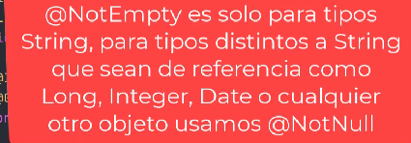

* Modificando el controlller (Usuario Controller)
  + @Valid para las peticiones (Crear y Editar)
    - Debo agregar el mensaje de la operación en BindignResult (Mano de exepcciones), OJO SIEMPRE SE AGREGAR DESPUES DEL OBJETO QUE SE VA VALIDAR(Usuario) “Usuario usuario, BindingResult result”
    - Puedo ingresar al has o map o la valiodacion que quiero realizar al JSON
* Como estoy repitiendo mucho código con el Bimding procedo agregar un método con la herramienta del ide

Selecciono el código doy la Operación le asigno lombre al método(validar) y listo en automatico realiza los cambios

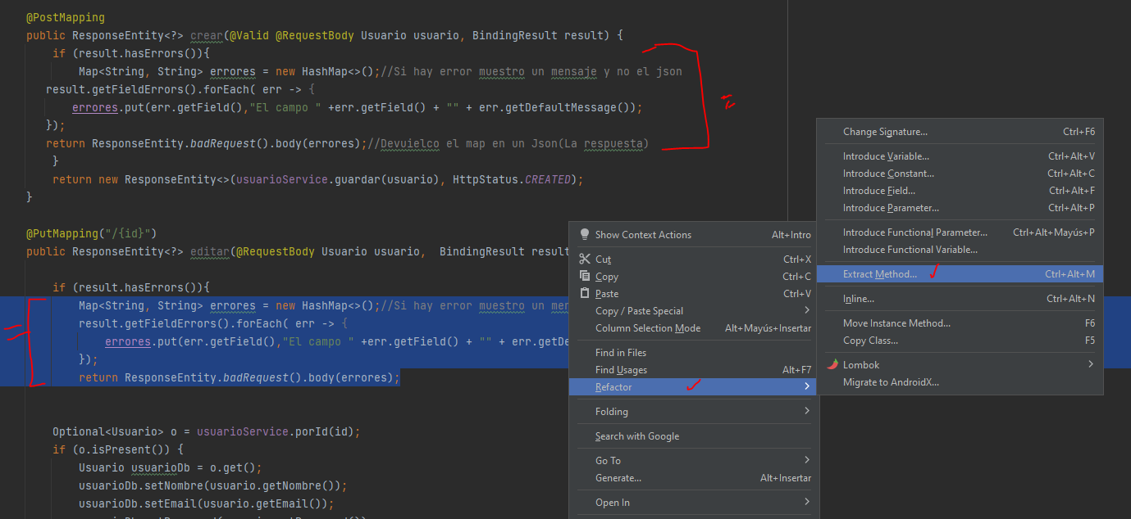

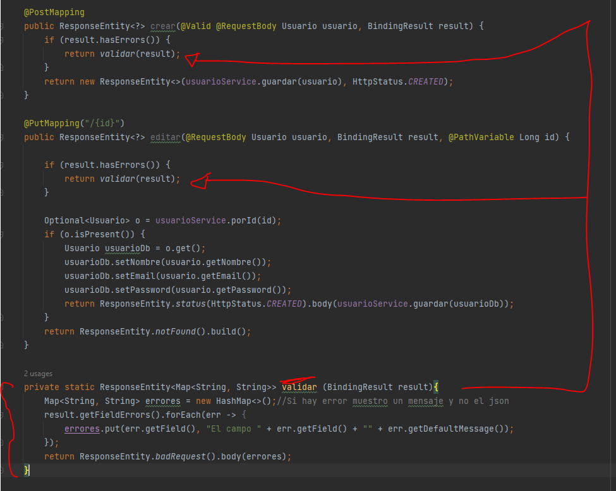

* Validando curso
  + Para este caso solo para nombre @NotEmpty
  + Configurado el controller para editar y guardar

Pruebas

La petición para crear no puede ir vacía la estructura o un campo

* Curso

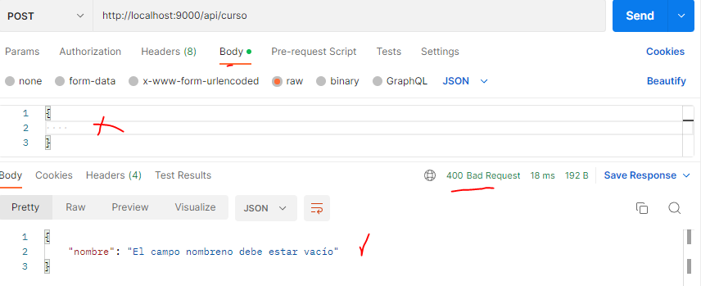

* Usuario

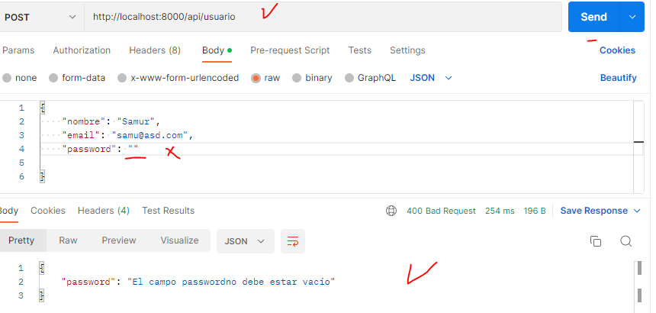

Validando si existente el usuario en la BBDD

La validación se realizara si el correo existe en la DB para usuario en el metodo crear y editar

* Creo el método buscarByEmail
* Configurar el controller para el nuevo método y hacer una validación primero si el correo ya existe en la DB
* Prueba

Validando con un usuario ya existente, creando un nuevo usuario

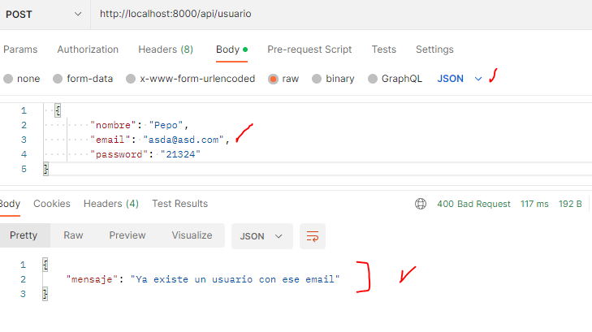

Validando : Modificando el id=2 con el correo de otro usuario registrado(id=1) en la DB

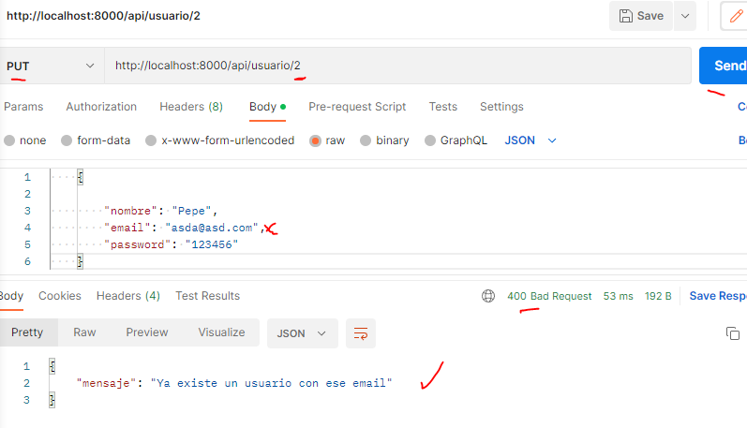

 Validando si existente el usuario en la BBDD parte 2

Mejora en usuario Controller el request de crear y editar, que en la validación del email primero valide si el email viene vacío si no no.

Configurando las demás peticiones con una nueva consulta en el repositorio, pero por un query (Alternativas)

* Configurando repository – usuario
* Ajusto el serviceUsuarioImpl para que apunte al nuevo método
* Levanto el servicio

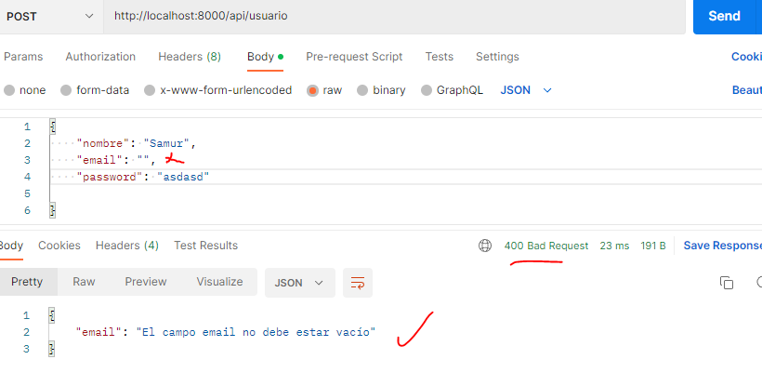

Nueva validación usando una palabra clave EXIST(boolean) validación (Alternativas)

* Configurando repository
* Configurando el usuario Service
* Ojo como recomadacion el método debe ser exists y no exist
* Prueba

